学号：22920202200773
姓名：孟媛

实验11 龙贝格求积

一、实验目的
使用龙贝格求积方式进行数值积分。

二、数值计算原理
可以证明，用和进行合理的线性组合可以得到一个比和都好的近似求积公式，因此可以用作为的近似计算方式，通过验算，可以得到即复化Simpson公式。复化Simpson公式要优于复化梯形公式。
同样，也可以证明，用和进行合理的线性组合可以得到一个比和都好的近似公式。通过验算，上式右端项是。即这就是复化Cotes公式，其要优于复化Simpson公式。
类似于前面的推导，可以得到关于的线性组合公式，令上式的右端项为。即，称为龙贝格值。
可以猜想，要优于Cotes值。因此用龙贝格值计算积分，将有较快的收敛速度。
这就是龙贝格求积方法。

三、源程序介绍
函数接受四个参数：积分下界，积分上界，精度（不小于1e-6），被积函数。显示求积过程并返回积分结果。
函数计算过程：
（1）控制精度不小于1e-6，令初始步长为b-a
（2）准备初值，先用梯形公式计算积分近似值
（3）按变步长梯形公式计算积分近似值
（4）按加速公式依次求各积分
（5）当精度达到要求，则停止，否则步长折半，继续进行求积
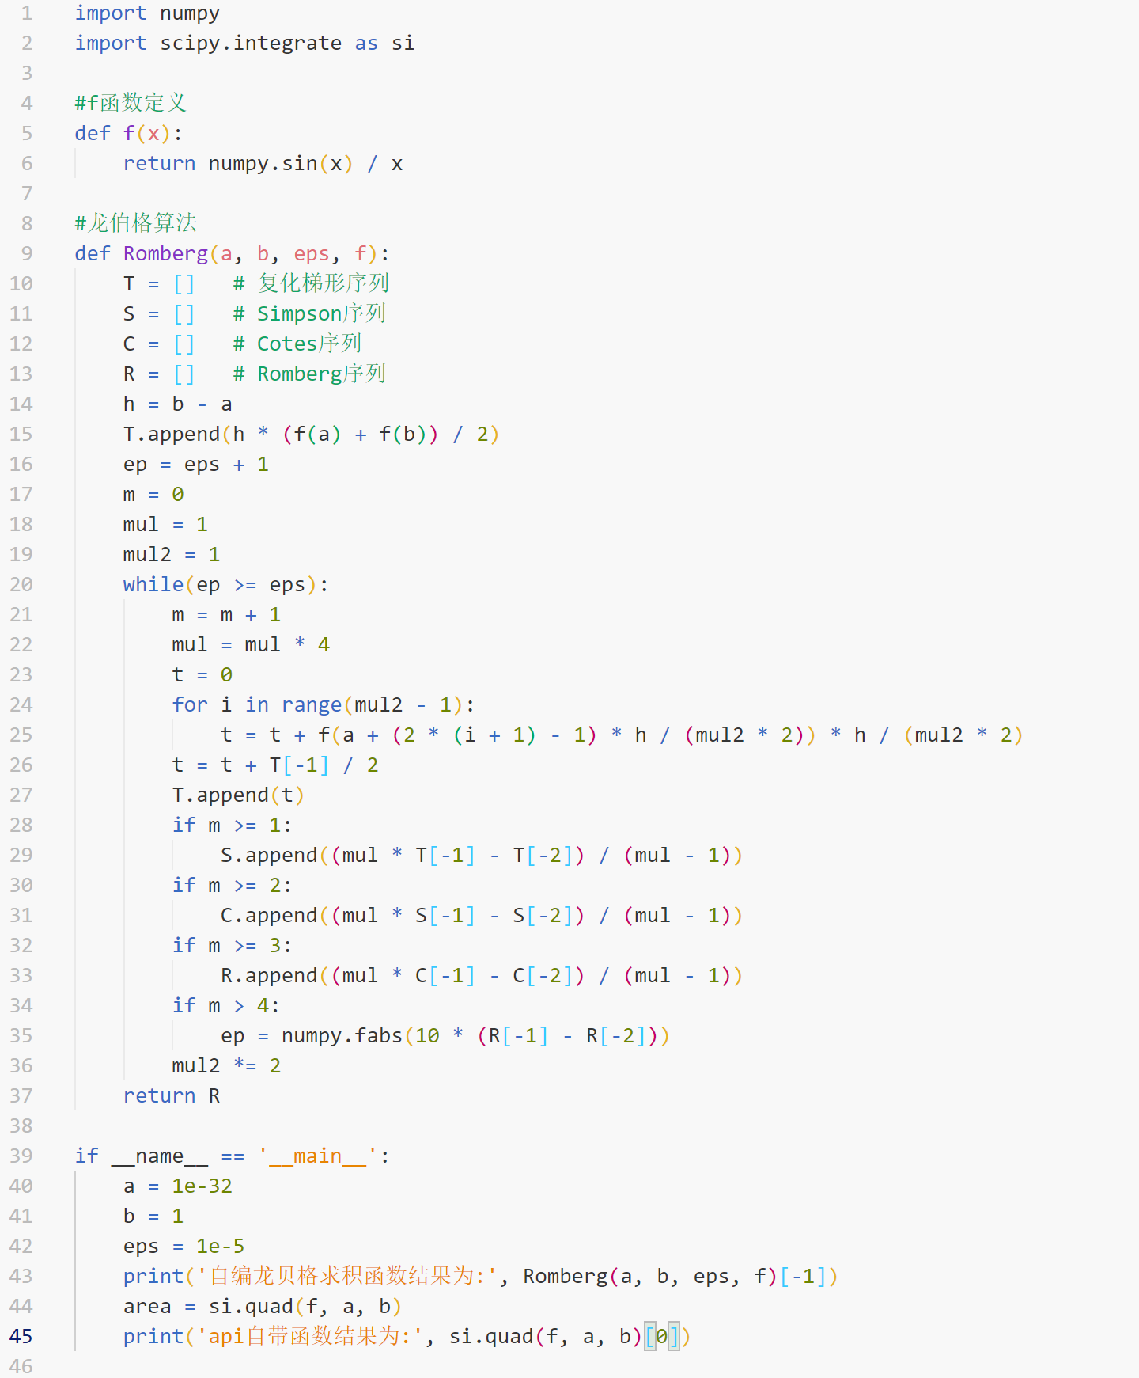

四、程序执行情况
4.1书上给的例子：
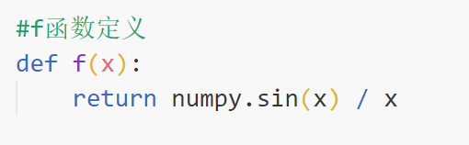
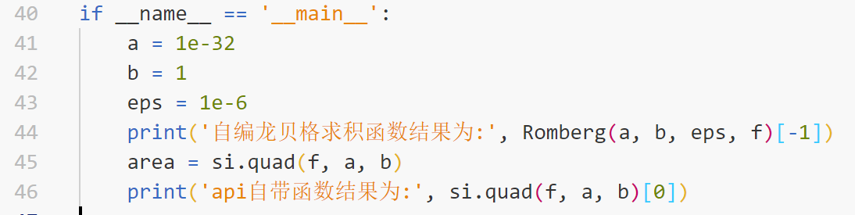
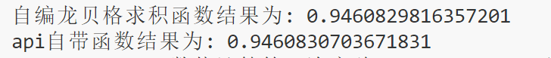

4.2书上未给的例子
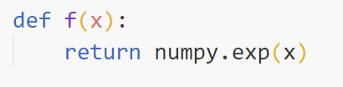
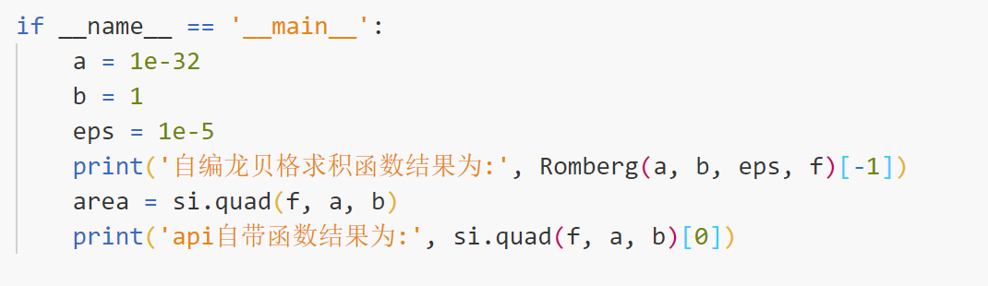
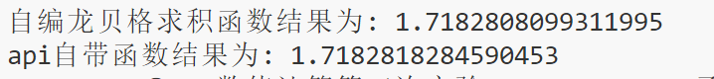

五、结果分析
通过对比可以发现，龙伯格求积法所得结果与自带函数求得的结果也极为接近，但是，它的计算过程十分繁琐，运行速度肉眼可见的非常慢。虽然可以得到较高精度的结果，但是就运行速度来看，在日常计算中性价比并不高。

六、实验体会
此次实验，我认识到了龙伯格求积法优秀的精度，但同时也认识到了它繁琐的计算过程以及缓慢的求积时间。总体来说，在日常计算精度要求不是很高的情况下，龙伯格求积法大抵不是一种较优的选择，但在高精度要求的情况下，龙伯格求积法则是一种非常优秀的方法。

